**第一次月考测试卷**

[时限:70分钟 满分:100分]

班级 姓名 学号 成绩

**一、在填字格里写出阿拉伯数字相对应的汉字。**（10分）





1 2 3 8 5

**二、在填字格里写出你知道的笔画。**（5分）



**三、写出下列汉子的笔顺笔画（12分）**

**火 ，共（ ）画。**

**土 ，共（ ）画。**

**田 ，共（ ）画。**

**手 ，共（ ）画。**

**四、手拉手找朋友，组成词语写在下面的横线上。**（11分）



天 人 下 日 手 禾



月 地 足 口 田 山

**天地**

**五、分一分。（填序号）**（12分）

**①、鸟 ②、他 ③、云 ④、鱼 ⑤、足 ⑥、雨**

**⑦、虫 ⑧、你 ⑨、风 ⑩、耳 ⑾、目 ⑿、我**

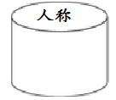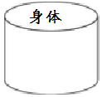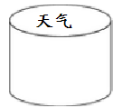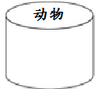

**六、默写6个单韵母。（6分）**

|  |
| --- |
|  |
|  |
|  |

**七、我能分出声母、韵母和整体认读音节。(12分)**

**q e wu t zi i o si ɡ ɑ f yu**

**声母：**

**韵母：**

**整体认读音节：**

**八、填空（12分）**

**b ɑ ( ) j ( ) jù**

**tè ( ) ( ) yǔ ( ) ( )**

**qià ( ) ( ) ( )**

**z u ó ( )**

**九、把下面音节连成一句通顺的话（20分）**

**1、mā ma wǒ hé hè kǎ zuò**

**。**

**2、luó bo tù zi bá**

**。**

**3、bà ba xià qí tā hé**

**。**

**4、qí mù mǎ nǐ kě yǐ**

**。**

**期中测试卷**

**一、我会看一看，连一连。（8分）**

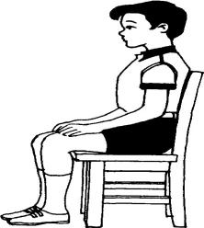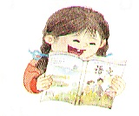 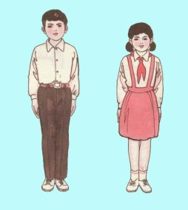 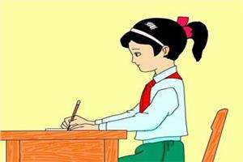

**站如松 写字 坐如钟 读书**

**二、我会猜一猜，连一连。（8分）**

**www.xkb1.com              新课标第一网不用注册，免费下载！ www.xkb1.com              新课标第一网不用注册，免费下载！ www.xkb1.com              新课标第一网不用注册，免费下载！ www.xkb1.com              新课标第一网不用注册，免费下载！**

**田 耳 口 山**

**三、照样子，写一写。(12分)**

**ei ie iu ui ei er**

|  |  |  |  |  |  |  |  |  |  |  |
| --- | --- | --- | --- | --- | --- | --- | --- | --- | --- | --- |
|  |  |  |  |  |  |  |  |  |  |  |
|  |  |  |  |  |  |  |  |  |  |  |
|  |  |  |  |  |  |  |  |  |  |  |

**ye yue ɑi ɑo ou ɑo**

|  |  |  |  |  |  |  |  |  |  |  |
| --- | --- | --- | --- | --- | --- | --- | --- | --- | --- | --- |
|  |  |  |  |  |  |  |  |  |  |  |
|  |  |  |  |  |  |  |  |  |  |  |
|  |  |  |  |  |  |  |  |  |  |  |

**四、我会比一比再填空。（12分）**

**人 天 口 田 木 禾**

**他（ ） 人（ ） （ ）头（ ）上 （ ）地 （ ）苗**

**五、我会数一数，选择填空。（只填序号）（12分）**

**①四 ②六 ③八 ④七 ⑤五 ⑥三**

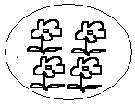 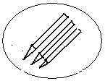 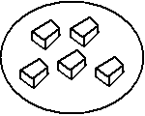

（ ）**朵花** （ ）**枝笔** （ ）**块橡皮**

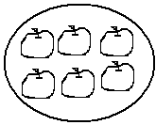 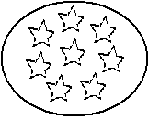 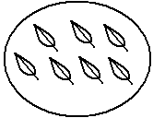

（ ）**个苹果** （ ）**颗星星** （ ）**片树叶**

**六、我能把字写漂亮。6分**

**火**

**木**

**目**

**虫**

**山**

**七、写出下列汉字的声母。3分**

|  |
| --- |
|  |
|  |
|  |

|  |
| --- |
|  |
|  |
|  |

|  |
| --- |
|  |
|  |
|  |

**爸 妈 词**

**七、拼一拼，连一连。（8分）**

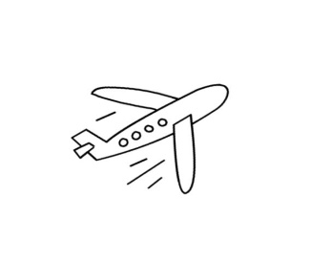 [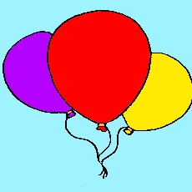](http://www.bl-changjiang.com/pic/wp/WP---0023.G) [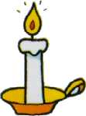](http://www.bl-changjiang.com/pic/wp/WP---0019.j) 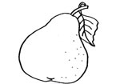

**là zhú fēijī yāli qì qiú**

1. **我会把音节写漂亮。（8分）**

**mǔ jī huā gǒu yuè yá xiǎo māo**

|  |  |  |  |  |  |  |  |
| --- | --- | --- | --- | --- | --- | --- | --- |
|  |  |  |  |  |  |  |  |
|  |  |  |  |  |  |  |  |
|  |  |  |  |  |  |  |  |

**九、加一笔，变新字。（10分）**

**一 人 口 日 二**

**www.xkb1.com              新课标第一网不用注册，免费下载！ www.xkb1.com              新课标第一网不用注册，免费下载！ www.xkb1.com              新课标第一网不用注册，免费下载！ www.xkb1.com              新课标第一网不用注册，免费下载！ www.xkb1.com              新课标第一网不用注册，免费下载！**

**十、我会按照生母的顺序连一连。（12分）**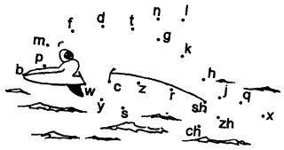

# 一年级语文上册期中试卷

一．默写六个单韵母。(6分)

www.xkb1.com              新课标第一网不用注册，免费下载！

二．按声母顺序填一填。（10）

b ( ) m ( ) d ( ) n l g ( ) h ( ) q ( ) zh ( ) sh ( ) z ( ) s ( ) w

三．读一读,再分别写下来。（15）

b r zhi ci c o ying e t u w i shi ch yu

|  |
| --- |
| 声母： |

|  |
| --- |
| 整体认读音节： |

|  |
| --- |
| 韵母： |

四、照样子写音节。(6分)

例：b—ù→（ bù ）

m—ù→(    ) sh—í→（    ）    d—( )—ǒ→duǒ

n—( )→nǚ   h—u—à→(    ) ( )—ǜ→ qǜ

五．小小魔术师。（6分）

1.木+一=（     ）

2.口+十=（     ）  
3.木+木=（）

4三个木（）

5.三个口（）

6.三个日（）

六．拼一拼，写一写。（10分）

tiān sì kǒu ér tóu

( )气 （ ）月 门（ ） （ ）子 （ ）发

lǐ shǒu chóng zhōng shuǐ

( )面 （ ）心 （ ）子 （ ）国 ( )果

七．数笔画，并写出规定笔画。（8分）

1.“东”共（ ）画，第三画是（ ）。

2.“云”共（ ）画，第三画是（ ）。

3.“是”共（ ）画，第五画是（ ）。

4．“鸟”共（ ）画，第二画是（ ）。

八．给下列生字组词。（9分）

火（ ） 山（ ） 可（ ）

女（ ） 去（ ） 果（ ）

早（ ） 书（ ） 尺（ ）

九．连一连（8分）

|  |  |  |
| --- | --- | --- |
| www.xkb1.com              新课标第一网不用注册，免费下载！ |  | www.xkb1.com              新课标第一网不用注册，免费下载！ |

十.按课文内容填空。（8分）

悯 农

【唐】李绅

锄（ ）（ ）当午，

汗滴禾下（ ）。

谁知盘（ ）餐，

粒粒皆辛苦。

十一.开心阅读。（共14分）

花朵的妈妈是大地，星星的妈妈是天空，浪花的妈妈是大海，

我们的妈妈是祖国。我们爱妈妈，我们更爱祖国。

1. 这首儿歌共有（ ）句话。（2分）
2. 选一选，填一填。（12分）
   1. 天空 （2）大地 （3）祖国 （4）大海

花朵的妈妈是 ，星星的妈妈是 ，浪花的妈妈是 ，我们的妈妈是 。

**一年级语文期末练习**

**一、读拼音，写汉字。（10分）**

**shēng rì zuǒ yòu zì jǐ tóng xué hé miáo**

**shàng yī shuǐ guǒ kāi xīn shí tou míng bai**

**二、按要求分类。(6分)**

**ri h iu f yun ing w b üe an zi wu**

**声母： 、 、 、**

**韵母： 、 、 、**

**整体认读音节： 、 、 、**

**三、照样子写音节。（4分）**

**b—ù→（ bù） zh—è → ( ) x—ǜ→（ ） d—u—ǒ→( ) n—ǚ→（ ） x—( ) —( ) →xióng q—( )—( ) —quán**

**四、写出下面字的部首。（10分）**

**活（ ） 放（ ） 全（ ） 到（ ） 点（ ）**

**鸦（ ） 回（ ） 和（ ） 衣（ ） 写（ ）**

**五、比一比，再组词。（10分）**

**自 （ ） 几（ ） 巴（ ） 力（ ） 公（ ）**

**白 （ ） 己（ ） 把（ ） 立（ ） 云（ ）**

**六、写出意思相反的词。（8分）**

**关—（ ） 入—（ ） 去—（ ） 东—（ ）**

**黑—（ ） 右—（ ） 前—（ ） 少—（ ）**

**七、在（ ）里填上合适的量词。（3分）**

**一（  ）画家    一（  ）羊   一（  ）刀**

**一（  ）伞    一（  ）朋友   一（  ）牛**

**八、我会数，我会填。（4分）**

**1、“牙”共_____画，第二画是­­­­­­­­­­­­­­­­­­­­­­­­­­­____,笔画名称是______。**

**2、“比”共_____画，第一画是____,笔画名称是______。**

**3、“我”共_____画，第五画是____,笔画名称是_______。**

**4、“几”共_____画，第二画是_____,笔画名称是________。**

**九、读一读、连一连。(8分)**

**蓝蓝的 小河 绿绿的 彩虹**

**清清的 大海 美丽的 太阳**

**鲜艳的 米饭 快活的 小鸟**

**香香的 花朵 金色的 禾苗**

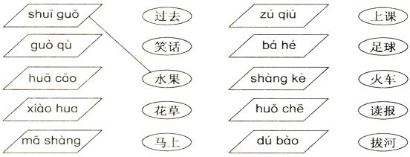

**十、小小魔术师。（10分）**

**1、给“一”加一笔是（ ）（ ）**

**2、给“木”加一笔是（ ）（ ）**

**3、给“土”减一笔是（ ）（ ）**

**4、给“自”减一笔是（ ）（ ）**

**5、给“巴”加偏旁是（ ）（ ）**

**十一、在相应的括号里填上正确的数字。（5分）**

1. **千尺 ②蓝蓝 ③影子 ④枫叶 ⑤小小**

**⑥月牙 ⑦公鸡 ⑧万竿 ⑨闪闪 ⑩兔子**

**1.我在（ ）的船里坐，只看见（ ）的星星（ ）的天。**

**2.过江（ ）浪，入竹（ ）斜。**

**3.（ ）是我的好朋友。**

**4.（ ）的尾巴短，（ ）的尾巴弯。**

**5.小鸭画（ ），小马画（ ）。**

**九、照样子，写句子，注意加标点。（3分）**

**例：你去北京吗？**

**1、___________________________**

**例：我会自己穿衣服。**

**2、 ___________________________**

**例：今天的天气真热啊！**

**3、**

**十、把下列词语整理成一句通顺的话，加上适当的标点。（4分）  
1、①门口 ②小树 ③有 ④一课 ⑤我家**

**­ _________________________________________**

**2、① 绿了 ②校园的 ③春天 ④小草**

**­ _________________________________________**

**3、① 大雁 ②飞到③秋天 ④要 ⑤哪里去**

**_________________________________________**

**4、 ① 孩子们 ②蓝蓝的 ③多么 ④天空 ⑤啊 ⑥喜欢**

**_________________________________________**

**（一）阅读语段，回答问题。（8分）   
数不清的雨点儿，从云彩里飘落下来。   
半空中大雨点儿问小雨点儿：“你要到哪里去？”   
小雨点儿回答：“我要去有花有草的地方。你呢？”   
大雨点儿说：“我要去没有花没有草的地方。”   
1、根据课文内容填空。（2分）   
从云彩里飘落下来的是（       ）和（       ）。   
2、用“——”画出小雨点说的话，用“～～”画出大雨点说的话。（2分）   
3、小雨点去过的地方，花（ ），草（ ）。（2分）**

**4、大雨点到过的地方，（ ）花，（ ）草。（2分）**

**（二）阅读短文，回答问题。（7分）**

**可爱的白鸽**

**我家养了六只鸽子。它们长着洁白的羽毛，圆圆的眼睛，尖尖的嘴巴，红红的爪子，走起路来很神气。   
  他们每天在天空练习飞翔，飞的时候扇动着长长的翅膀，张开扇形的尾巴，非常美丽。   
  他们落下来吃食的时候，总是咕咕地叫着自己的同伴。   
1、短文有（     ）个自然段，第一自然段有（     ）话。（2分）   
2、按原文填空。（4分）   
（      ）的羽毛  （     ）的眼睛**

**（      ）的嘴巴   咕咕地（     ）   
3、从文中用“——”画出和“好看”意思相近的词。（1分）**